МИССИЯ ДЕТСКОЙ ШКОЛЫ ИСКУССТВ
В КУЛЬТУРНО-ОБРАЗОВАТЕЛЬНОМ ПРОСТРАНСТВЕ СОЦИУМА
Ермакова Т.Н., заведующая
художественно-эстетическим
отделением школы
Многовековая история и уникальные достижения российского художественного образования подтверждают высокую миссию детских школ искусств, деятельность которых направлена на создание условий для духовного развития детей и юношества, воспитания достойных граждан Российского государства.
В современной ситуации происходит переоценка миссии Детской школы искусств. Сегодня это центр предпрофессиональной подготовки по традиционным специальностям в сфере искусства, эстетического и творческого развития детей, центр сохранения и развития лучших традиций национальной культуры.
Современный мир нестабилен, хрупок, юное поколение россиян вступает в жизнь в сложных социально-культурных условиях. Основной характеристикой последних лет становится нестабильность всех сторон жизни общества.
Массовизация культуры увлекает неокрепшие умы продуктами шоу-бизнеса, глобальная интернет-сеть манипулирует сознанием подростков, подменяя реальную жизнь виртуальной. Сейчас как никогда важно не допустить утерю обществом ценностных ориентиров, исторических корней и системе дополнительного образования в этой задаче принадлежит приоритетная роль.
Одним из важных веяний современного российского общества является пересмотр его многолетних устоев, подтверждением тому являются частые изменения законодательных актов в том числе и в области образования, пересматриваются его цели, задачи. В 2016 году на пост министра образования и науки назначена Ольга Юрьевна Васильева ( с18 мая 2018 года министр просвещения РФ).
В этом новом назначении есть для нас с вами положительный момент: Ольга Васильева, наша коллега, она закончила дирижерско-хоровое отделение Московского государственного института культуры, и это вселяет надежду на то, что возможно проблемам дополнительного образования будет уделяться больше внимания.
Дополнительное образование детей – часть общенациональной системы образования и воспитания, сегодня рассматривается как стратегический общенациональный приоритет, требующий консолидации усилий различных ведомств на всех уровнях.
Внимание государства к дополнительному образованию детей отражено в ряде концептуальных документов, особо значимыми среди которых являются: Закон об образовании, в котором нас касается статья 83 «Особенности реализации образовательных программ в области искусства»; Концепция развития дополнительного образования детей в Российской Федерации, утвержденная распоряжением Правительства РФ от 04.09.2014 №1726-р; Распоряжение Правительства РФ от 24.04.2015 №729-р «Об утверждении плана мероприятий на 2015 - 2020 годы по реализации Концепции развития дополнительного образования детей», Программа развития образования до 2025 года.
Обновление российского законодательства в области образования определило новый правовой статус детских школ искусств, который устанавливает границу между детскими школами искусств и другими образовательными учреждениями дополнительного образования детей (центрами эстетического воспитания, студиями, домами творчества).
Федеральным законом №145-ФЗ основным содержанием деятельности детских школ искусств предусмотрена реализация дополнительных предпрофессиональных общеобразовательных программ в области искусств.
Детская школа искусств является первой ступенью профессионального образования в уникальной системе непрерывного художественного образования «школа - колледж – ВУЗ». Исключить какое-либо звено в этой цепочке нельзя, это может привести к утрате завоёванных позиций в российском художественном образовании, признанном во всём мире. Его ценность заключается в накоплении опыта обучающимися. Сложившаяся система, в которой живет и работает детская школа искусств обеспечивает единство и преемственность в подходах, методиках, в нацеленности на высокое качество и уровень образования в области искусства. В основе преемственности общепедагогический принцип тесной связи между этапами и ступенями образовательного процесса: это развитие компетенций, сформированных на предыдущих этапах образования, преобразование отдельных понятий в целостную систему профессиональных и общекультурных компетенций.
Новое время требует переосмысления существующих образовательных практик: мир стремительно меняется – меняется общество, меняется среда обитания, появляется понимание того, что подрастающему поколению, необходимы принципиально новые компетенции.
Необходимо определить, какой вклад может внести в формирование мировоззрения подрастающего поколения художественное образование, какие универсальные творческие компетенции помогут ему при решении жизненных задач. Важным результатом педагогической деятельности становится не просто багаж приобретенных знаний, а умения применять их, решать жизненные и профессиональные задачи.
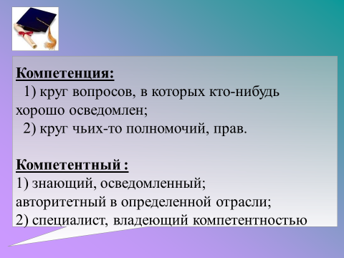
Ключевые компетенции выпускника Детской школы искусств должны соответствовать пониманию фундаментальных целей образования, которые сформулированы Жаком Делором (в настоящий момент является президентом Международной комиссии ЮНЕСКО по проблемам образования в XXI веке) и прописаны в документах ЮНЕСКО: научить получать знания; научить работать и зарабатывать; научить жить; научить жить вместе.
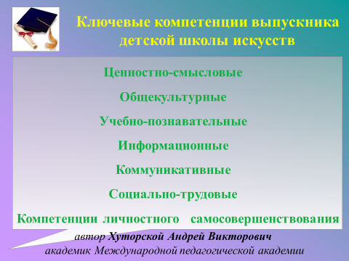
Ключевые компетенции в сфере искусства и культуры связаны с развитием таких базовых компетенций, как умение самостоятельно знакомиться с произведениями искусства, создавать художественные образы, реализовать средствами искусства свои эмоциональные, творческие, познавательные и досуговые потребности. Такая ценностно-смысловая компетенция, как способность ориентироваться в многообразной палитре современного мира с помощью искусства соответствует на уровне базовых компетенций новому качеству восприятия мира через постижение образов искусства.
На современном этапе детским школам искусств помимо дополнительных предпрофессиональных программ предписана реализация дополнительных общеразвивающих программы. Они должны способствовать эстетическому воспитанию граждан, привлечению наибольшего количества детей к художественному образованию. Но при реализации общеразвивающих программ следует помнить, что видовым отличием детских школ искусств от других организаций дополнительного образования детей является реализация предпрофессиональных программ в области искусств направленных на подготовку профессиональных кадров для средних и высших образовательных учреждений искусства и культуры по традиционным академическим специальностям. (ч.3ст.83 федерального закона «Об образовании в Российской Федерации» № 273-ФЗ).

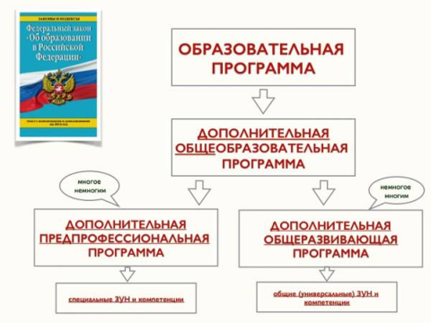

Вместе с тем, большинство потребителей (детей и их родителей) наиболее важным считают для себя задачи развивающего обучения и не ориентированы на освоение академических специальностей. Следует отметить то, что потребительский спрос смещается с музыкального образования, требующего серьёзной организации самостоятельной домашней работы в сторону изобразительного и хореографического искусств.
Концепция развития дополнительного образования детей предписывает к 2020 году охватить дополнительным образованием не менее 75% детей в возрасте от 5 до 18 лет.
Сегодня миссия детской школы искусств заключается в обеспечении высокого качества реализации образовательных программ, в проектировании особой образовательной среды, приобщающей детей к богатейшему опыту человечества, накопленному в искусстве.
И в заключении хочется повторить слова народного художника России, академика, педагога Бориса Михайловича Неменского, ныне здравствующего 96-летнего: «Будущее человечество сидит сейчас за партой, оно еще очень наивно, доверчиво, чистосердечно. Оно целиком в наших взрослых руках. Какими мы сформируем их, наших детей, такими они и будут. И не только они. Таким будет и общество через 30-40 лет, общество, построенное ими по тем представлениям, которые мы у них создадим».

